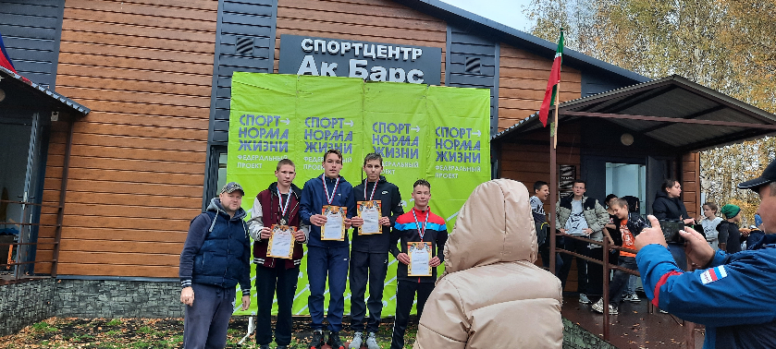
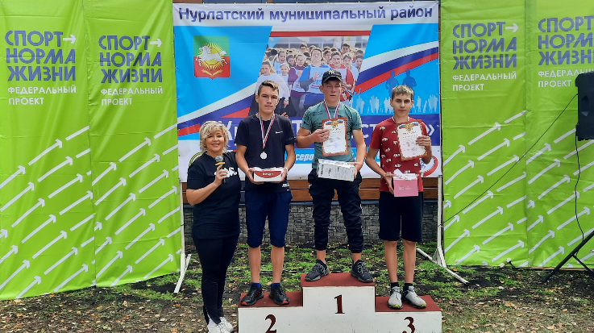
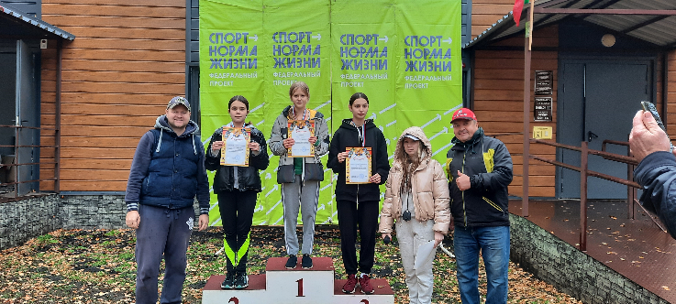
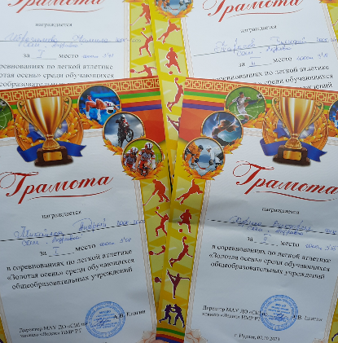
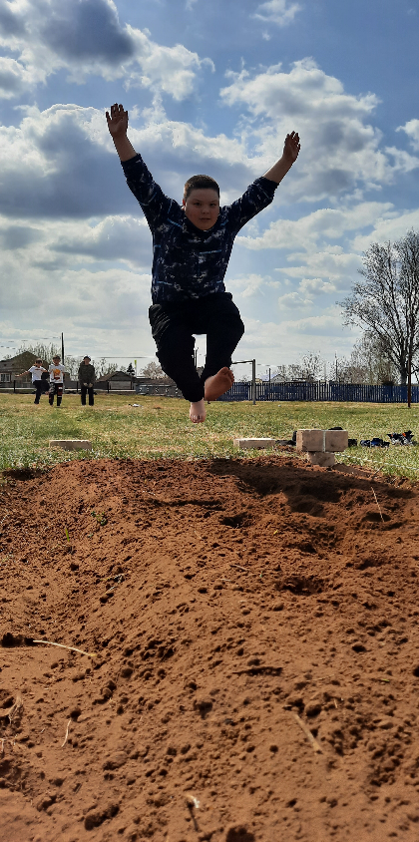
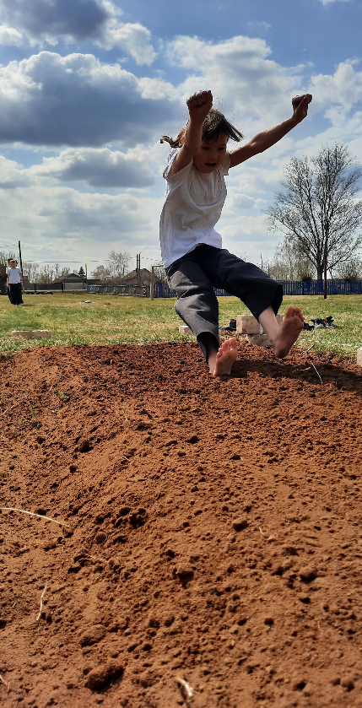

Путь к успеху и медалям
Не простой –
- тернистый путь …
Устремляясь к этим далям,
Смелым будь и сильным будь!

В рамках подготовки к сдаче норм ГТО.

Сентябрь – время активной подготовки к участию в осенней сессии ГТО:
школьные уроки, самостоятельные тренировки, участие в соревнованиях различного уровня.

